|  |
| --- |
| **Séance 3 - Exercices** |

**Exercice 1 :**

Le tableau ci-dessous donne la concentration en ions H3O+ de plusieurs solutions.

Compléter le tableau en calculant le **pH** avec la formule $pH=-log⁡[H_{3}O^{+}]$

|  |  |  |  |
| --- | --- | --- | --- |
| Solution n° | $⁡[H_{3}O^{+}]$ en mol/L | pH correspondant | Acide, basique ou neutre ? |
| 1 | 0,005 |  |  |
| 2 | $$7,4×{10}^{-9}$$ |  |  |
| 3 | $$1,5×{10}^{-2}$$ |  |  |
| 4 | $$1 ×{10}^{-7}$$ |  |  |

**Exercice 2 :** On a relevé le pH des trois produits suivants : lait, eau de javel et Coca-cola

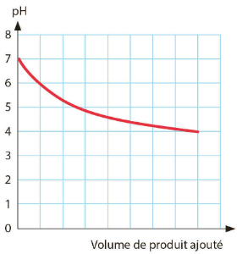

Les trois valeurs suivantes sont obtenues : 12 ; 7 et 2,5.

1. Associer à chaque valeur le produit correspondant.
2. On ajouter un des trois produits à de l’eau, en le versant petit à petit et on obtient la courbe ci-dessous. Quel était le produit ajouté ?

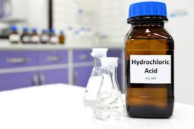**Exercice 3 : Etude de l’acide chlorydrique**

Les solutions commerciales indiquent leur concentration et pourcentage.

**Données :**

* Masse volumique de HCl : 1,19 kg/L
* Masse molaire de HCl : 36,5 g/mol

1. Indiquer la masse d’un litre de solution d’acide chlorhydrique
2. Une solution d’acide à 37 % signifie que pour 100g de solution, on a 37g d’acide pur. En déduire la masse d’acide pur dans 1L de solution
3. Déterminer le nombre de moles d’acide pur dans 1 L de solution
4. En déduire la concentration molaire
5. On prélève 1mL de solution. Déterminer le nombre de moles d’acide pur présentes dans la solution
6. Par combien doit-on le rediluer si l’on souhaite obtenir une solution de pH 3 ?